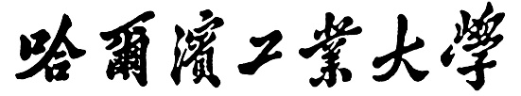

**实验报告**

**实 验（一）**

题 目 语音信号的端点检测

专 业 人工智能-视听觉处理

学　　 号 1190201215

班　　 级 1903602

学 生 冯开来

指 导 教 师 郑铁然

实 验 地 点 格物207

实 验 日 期 12.4

**计算机科学与技术学院**

# 一、 语音编辑和处理工具的使用

## 1.1 语音文件“1.wav”的时域波形截图

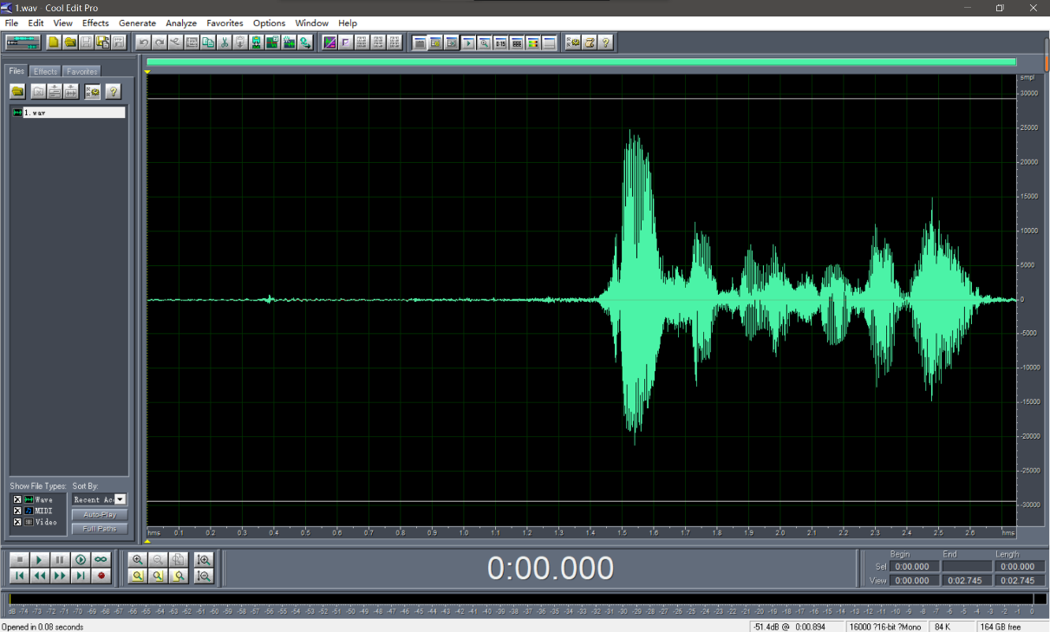

## 1.2 语音文件“1.wav”的语谱图截图

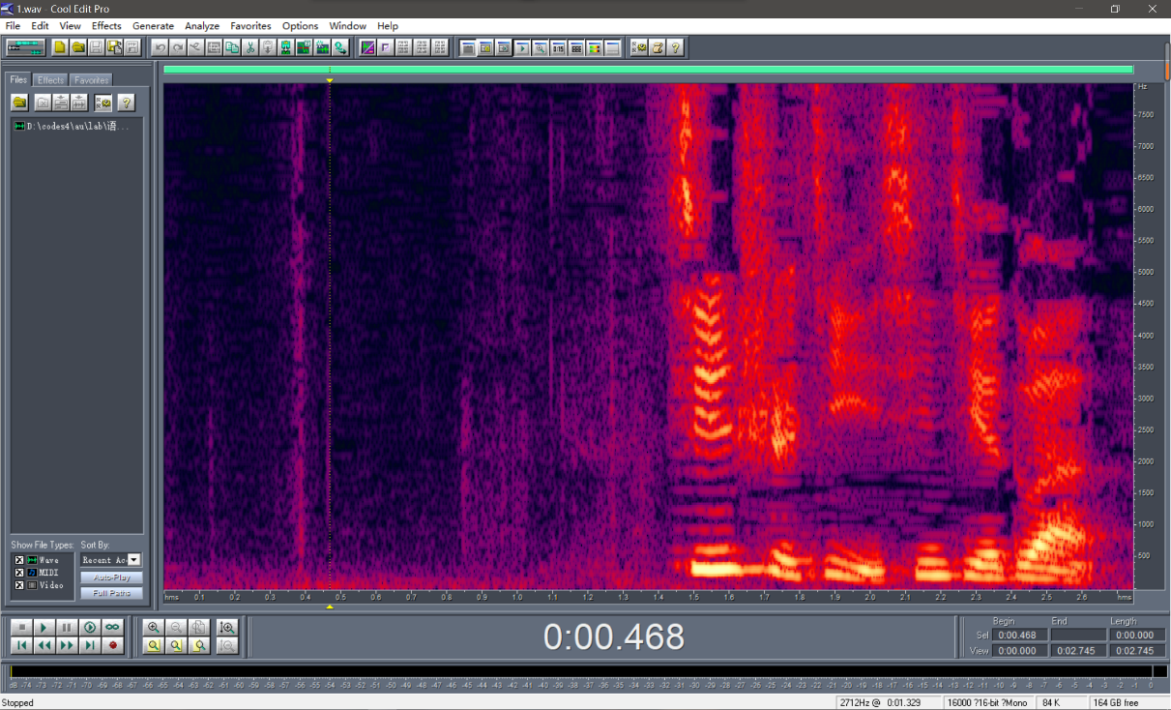

## 1.3 “1.wav”第一个音节的时域波形截图

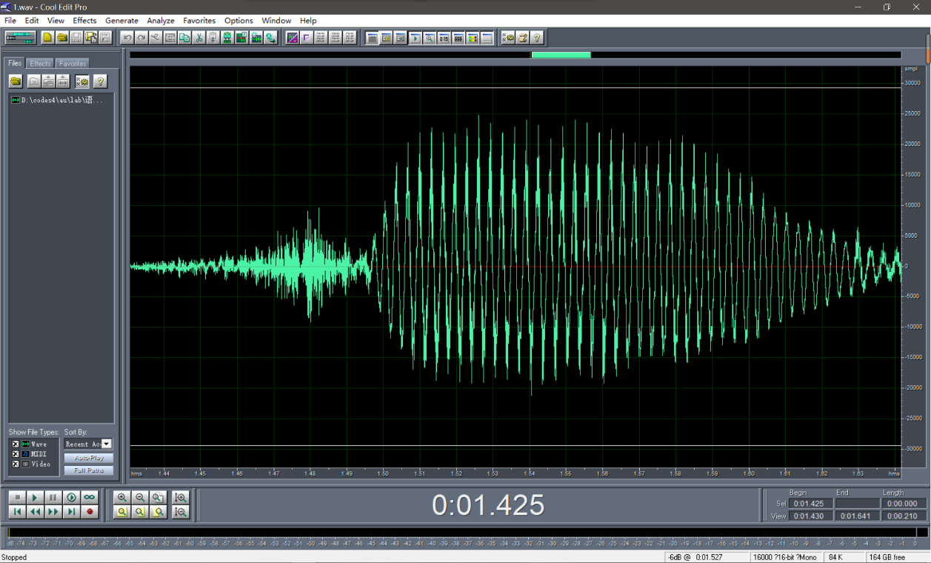

## 1.4 语料的格式

采样频率 = 16000

量化比特数= 16-bit

声道个数 = 1

# 二、能量和过零率特征提取

## 2.1 给出特征提取算法，给出概要性介绍，标明所采用的开发工具

1. **开发工具**

PyCharm Community Edition 2021.2.2；Windows 10；Python 3.9

1. **文件读取和分帧**

第一步使用wave库读取音频文件，得到四个参数：声道数，量化位数，采样频率，采样点数（其实有6个参数，但是wave格式，后两个参数没有也不重要）。通过readframes得到字节流，因为是16-bit的采样值，所以我们将字节流转换成short类型，最后通过采样点数和采样频率我们可以得到每个样点的时间。

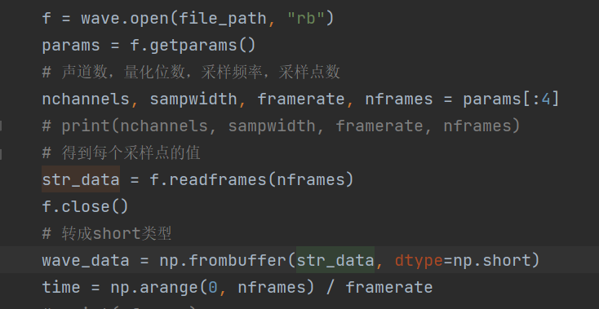

在这一步中我们可以对数据进行归一化处理。

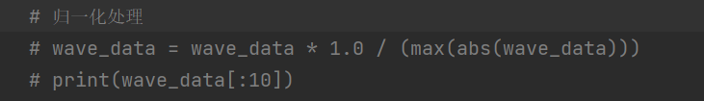

第二步是对采样的数据进行分帧，通过上一个步骤我们得到一个一维数组，根据题目要求得到帧长是256个采样点，无帧叠，所以很简单的就可以将原来的一维数组256个采样点位一帧，分成若干帧，最后一帧不满256的我采取补零的操作。

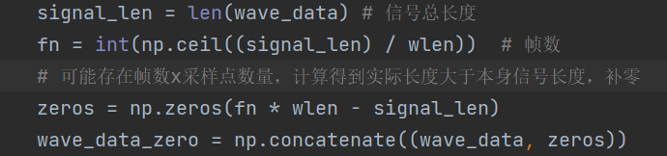

在第二步中，值得一提的是，实际上分帧的时候wlen为帧长，inc为帧移，overlap为帧叠，信号总长度为signal_len，满足overlap = wlen – inc，所以在分帧的过程中更为复杂，首先得到帧数fn = (signal_len – overlap) / wlen并向下取整，然后进行同样的操作进行分帧。

最后对于每一帧，我们可以调用海明窗。当然，本次实验中并没有调用。

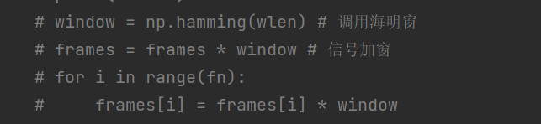

1. **计算每一帧能量**

对于每一帧来说，计算能量公式为

其实就是求每一帧里面，每个值的平方最后求和，然后得到了关于每一帧的能量的数组，保存至i_en.txt中：

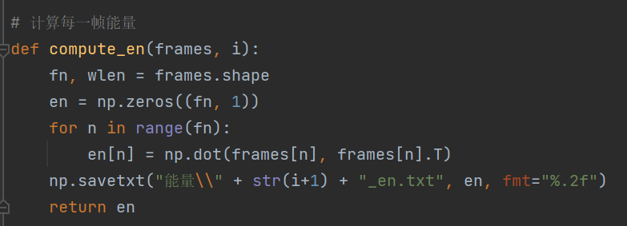

1. **计算每一帧过零率**

对于每一帧来说，短时过零率的公式为：

按照公式，带入算一下，其实在实际运算过程中，如果x(m)和x(m-1)异号，将过零率值加一，最后除以N即可。

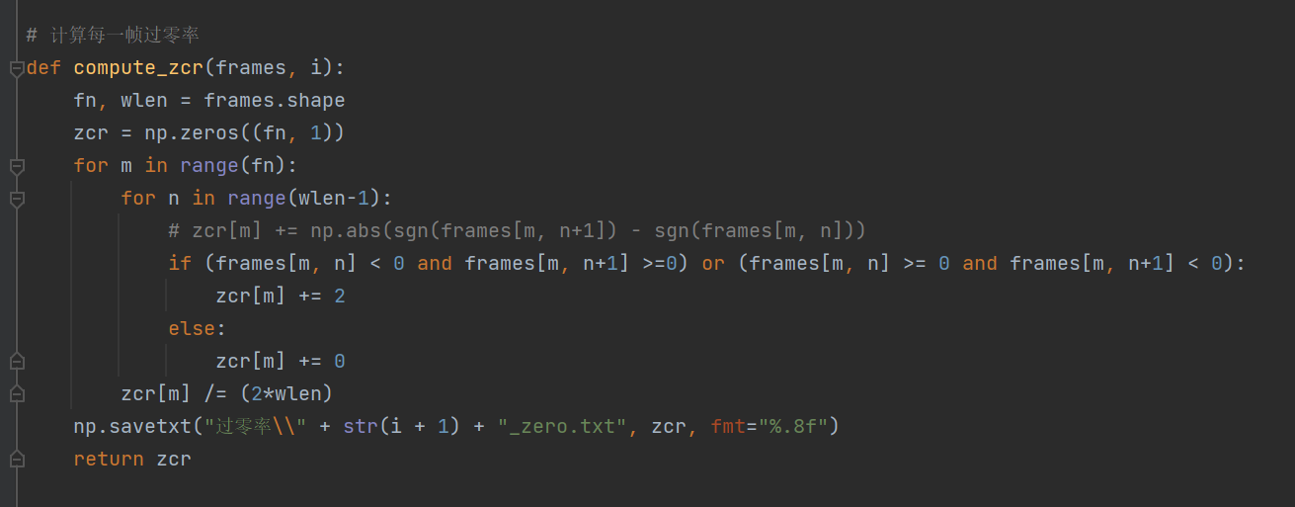

1. **代码**

*# 读取文件***def** getWaveData(file_path):  
 f = wave.open(file_path, **"rb"**)  
 params = f.getparams()  
 *# 声道数，量化位数，采样频率，采样点数* nchannels, sampwidth, framerate, nframes = params[:4]  
 *# print(nchannels, sampwidth, framerate, nframes)  
 # 得到每个采样点的值* str_data = f.readframes(nframes)  
 f.close()  
 *# 转成short类型* wave_data = np.frombuffer(str_data, dtype=np.short)  
 time = np.arange(0, nframes) / framerate  
 *# print(nframes)  
 # 归一化处理  
 # wave_data = wave_data * 1.0 / (max(abs(wave_data)))  
 # print(wave_data[:10])  
 # 通过采样点数和取样频率计算每个取样的时间* **return** wave_data, time, nchannels, sampwidth, framerate

*# 分帧***def** findSegment(wave_data, wlen=256, inc=256):  
 *# 无帧叠，帧长等于帧移，默认值为256* signal_len = len(wave_data) *# 信号总长度* fn = int(np.ceil((signal_len) / wlen)) *# 帧数  
 # 可能存在帧数x采样点数量，计算得到实际长度大于本身信号长度，补零* zeros = np.zeros(fn * wlen - signal_len)  
 wave_data_zero = np.concatenate((wave_data, zeros))  
 *# 给每个采样点加上标签，没用  
 # indices = np.tile(np.arange(0, wlen), (fn, 1)) + np.tile(np.arange(0, fn*inc, inc), (wlen, 1)).T  
 # print(indices[171:172])  
 # indices = np.array(indices, dtype=np.int32)  
 # frames = wave_data_zero[indices]  
 # 信号分帧，fn * wlen* frames = np.array(wave_data_zero).reshape(fn, wlen)  
 *# print(frames)  
 # window = np.hamming(wlen) # 调用海明窗  
 # frames = frames * window # 信号加窗  
 # for i in range(fn):  
 # frames[i] = frames[i] * window* **return** frames

*# 计算每一帧能量***def** compute_en(frames, i):  
 fn, wlen = frames.shape  
 en = np.zeros((fn, 1))  
 **for** n **in** range(fn):  
 en[n] = np.dot(frames[n], frames[n].T)  
 np.savetxt(**"能量\\"** + str(i+1) + **"_en.txt"**, en, fmt=**"%.2f"**)  
 **return** en

*# 计算每一帧过零率***def** compute_zcr(frames, i):  
 fn, wlen = frames.shape  
 zcr = np.zeros((fn, 1))  
 **for** m **in** range(fn):  
 **for** n **in** range(wlen-1):  
 *# zcr[m] += np.abs(sgn(frames[m, n+1]) - sgn(frames[m, n]))* **if** (frames[m, n] < 0 **and** frames[m, n+1] >=0) **or** (frames[m, n] >= 0 **and** frames[m, n+1] < 0):  
 zcr[m] += 2  
 **else**:  
 zcr[m] += 0  
 zcr[m] /= (2*wlen)  
 np.savetxt(**"过零率\\"** + str(i + 1) + **"_zero.txt"**, zcr, fmt=**"%.8f"**)  
 **return** zcr

# 三、 端点检测算法

## 3.1 给出端点检测算法，给出概要性介绍，标明所采用的开发工具

1. **开发工具**

PyCharm Community Edition 2021.2.2；Windows 10；Python 3.9

1. **端点检测**

本次实验使用的是双门限法进行端点检测，对语音进行“浊音/清音/无音”的判断，在汉语中，浊音处于音节的末尾容易通过短时能量区别，但在音节的前端，清音和环境噪声很难区分。浊音能量高于清音，清音的过零率高于无音。

在实际操作中，我让**能量的高门限为（所有帧平均能量/4），能量的低门限为（高门限能量/4），过零率门限为（所有帧过零率平均值-前五帧平均值/5）**至于为什么这样选择，是因为实践试出来的。

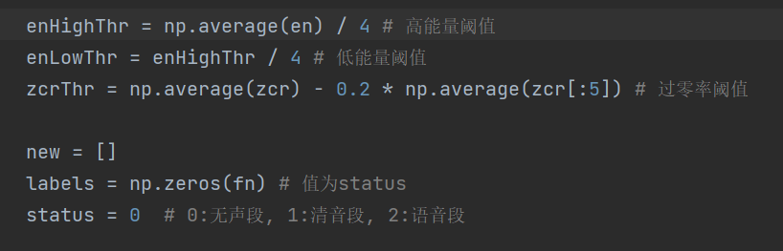

然后对每一帧能量进行筛选，先找到能量高于高门限的部分，标签记为2，然后分别向前和向后遍历，找到门限高于低门限的部分，也标为2。最后就是区别出清音和无音部分，继续向前和向后遍历，过零率高于门限的为清音部分，标为1，其他均为0。

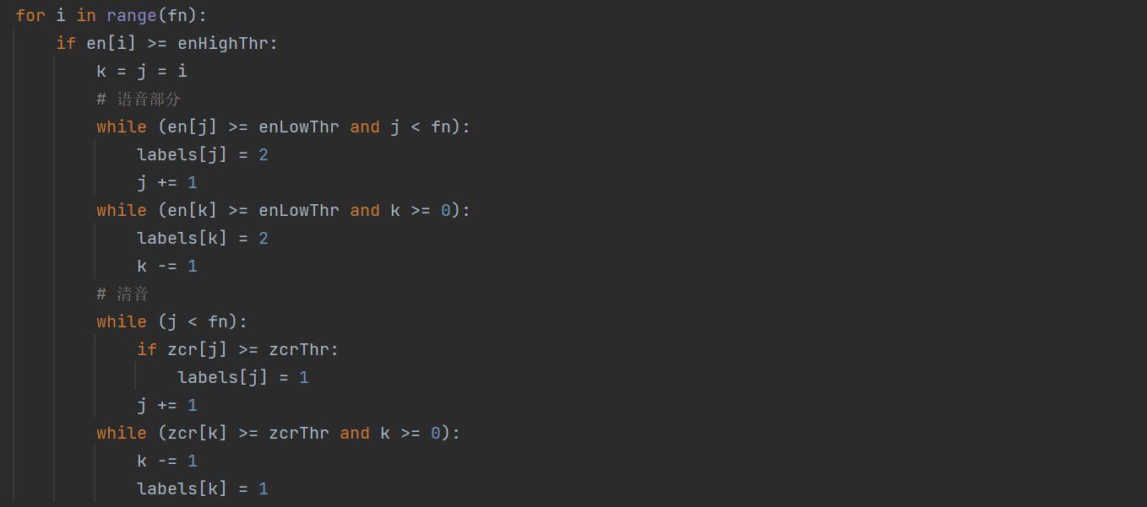

最后将标签非0的部分连接在一起，得到新的语音段，即端点检测的结果。

1. **写入文件**

本次实验的写入文件花了我很多时间，主要是因为在得到新的帧数组后设置同样的参数以wave格式写入文件发现声音变得奇怪，只有将采样频率调成两倍才正常，或者将单声道调成双声道声音在正常。

仔细分析发现这都和占的字节有关。根据查阅资料发现好像写入的时候是按照字节流写入，如果我将端点检测后的数据简单转换成int类型那就是占16位的整数，而单声道，16000采样频率的wave文件应该是占8位的整数，既然整体所占的位数多了一倍，那确实会出现音频频率不正常的情况，所以在转成int类型的时候注意要转成int16。

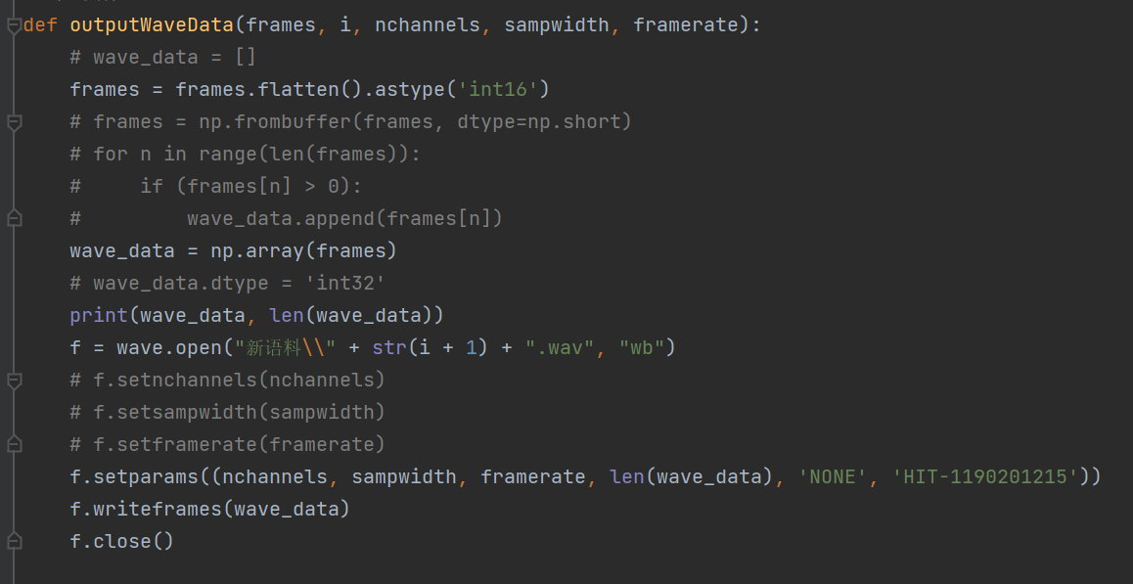

1. **代码**

*# 端点检测***def** endPointCheck(frames, en, zcr):  
  
 fn, wlen = frames.shape  
  
 enHighThr = np.average(en) / 4 *# 高能量阈值*  
 enLowThr = enHighThr / 4 *# 低能量阈值* zcrThr = 1 * np.average(zcr[:5]) *# 过零率阈值* new = []  
 labels = np.zeros(fn) *# 值为status* status = 0 *# 0:无声段, 1:清音段, 2:语音段* **for** i **in** range(fn):  
 **if** en[i] >= enHighThr:  
 k = j = i  
 *# 语音部分* **while** (en[j] >= enLowThr **and** j < fn):  
 labels[j] = 2  
 j += 1  
 **while** (en[k] >= enLowThr **and** k >= 0):  
 labels[k] = 2  
 k -= 1  
 *# 清音* **while** (j < fn):  
 **if** zcr[j] >= zcrThr:  
 labels[j] = 1  
 j += 1  
 **while** (zcr[k] >= zcrThr **and** k >= 0):  
 k -= 1  
 labels[k] = 1  
 *# print(labels)* **for** i **in** range(fn):  
 **if** labels[i] != 0:  
 new.append(frames[i])  
 new = np.array(new)  
  
 **return** new

*# 写入文件***def** outputWaveData(frames, i, nchannels, sampwidth, framerate):  
 *# wave_data = []* frames = frames.flatten().astype(**'int16'**)  
 *# frames = np.frombuffer(frames, dtype=np.short)  
 # for n in range(len(frames)):  
 # if (frames[n] > 0):  
 # wave_data.append(frames[n])* wave_data = np.array(frames)  
 *# wave_data.dtype = 'int32'* print(wave_data, len(wave_data))  
 f = wave.open(**"新语料\\"** + str(i + 1) + **".wav"**, **"wb"**)  
 *# f.setnchannels(nchannels)  
 # f.setsampwidth(sampwidth)  
 # f.setframerate(framerate)* f.setparams((nchannels, sampwidth, framerate, len(wave_data), **'NONE'**, **'HIT-1190201215'**))  
 f.writeframes(wave_data)  
 f.close()

# 四、 计算检测正确率

## 4.1 “1.wav”语料去除静音后的时域波形截图

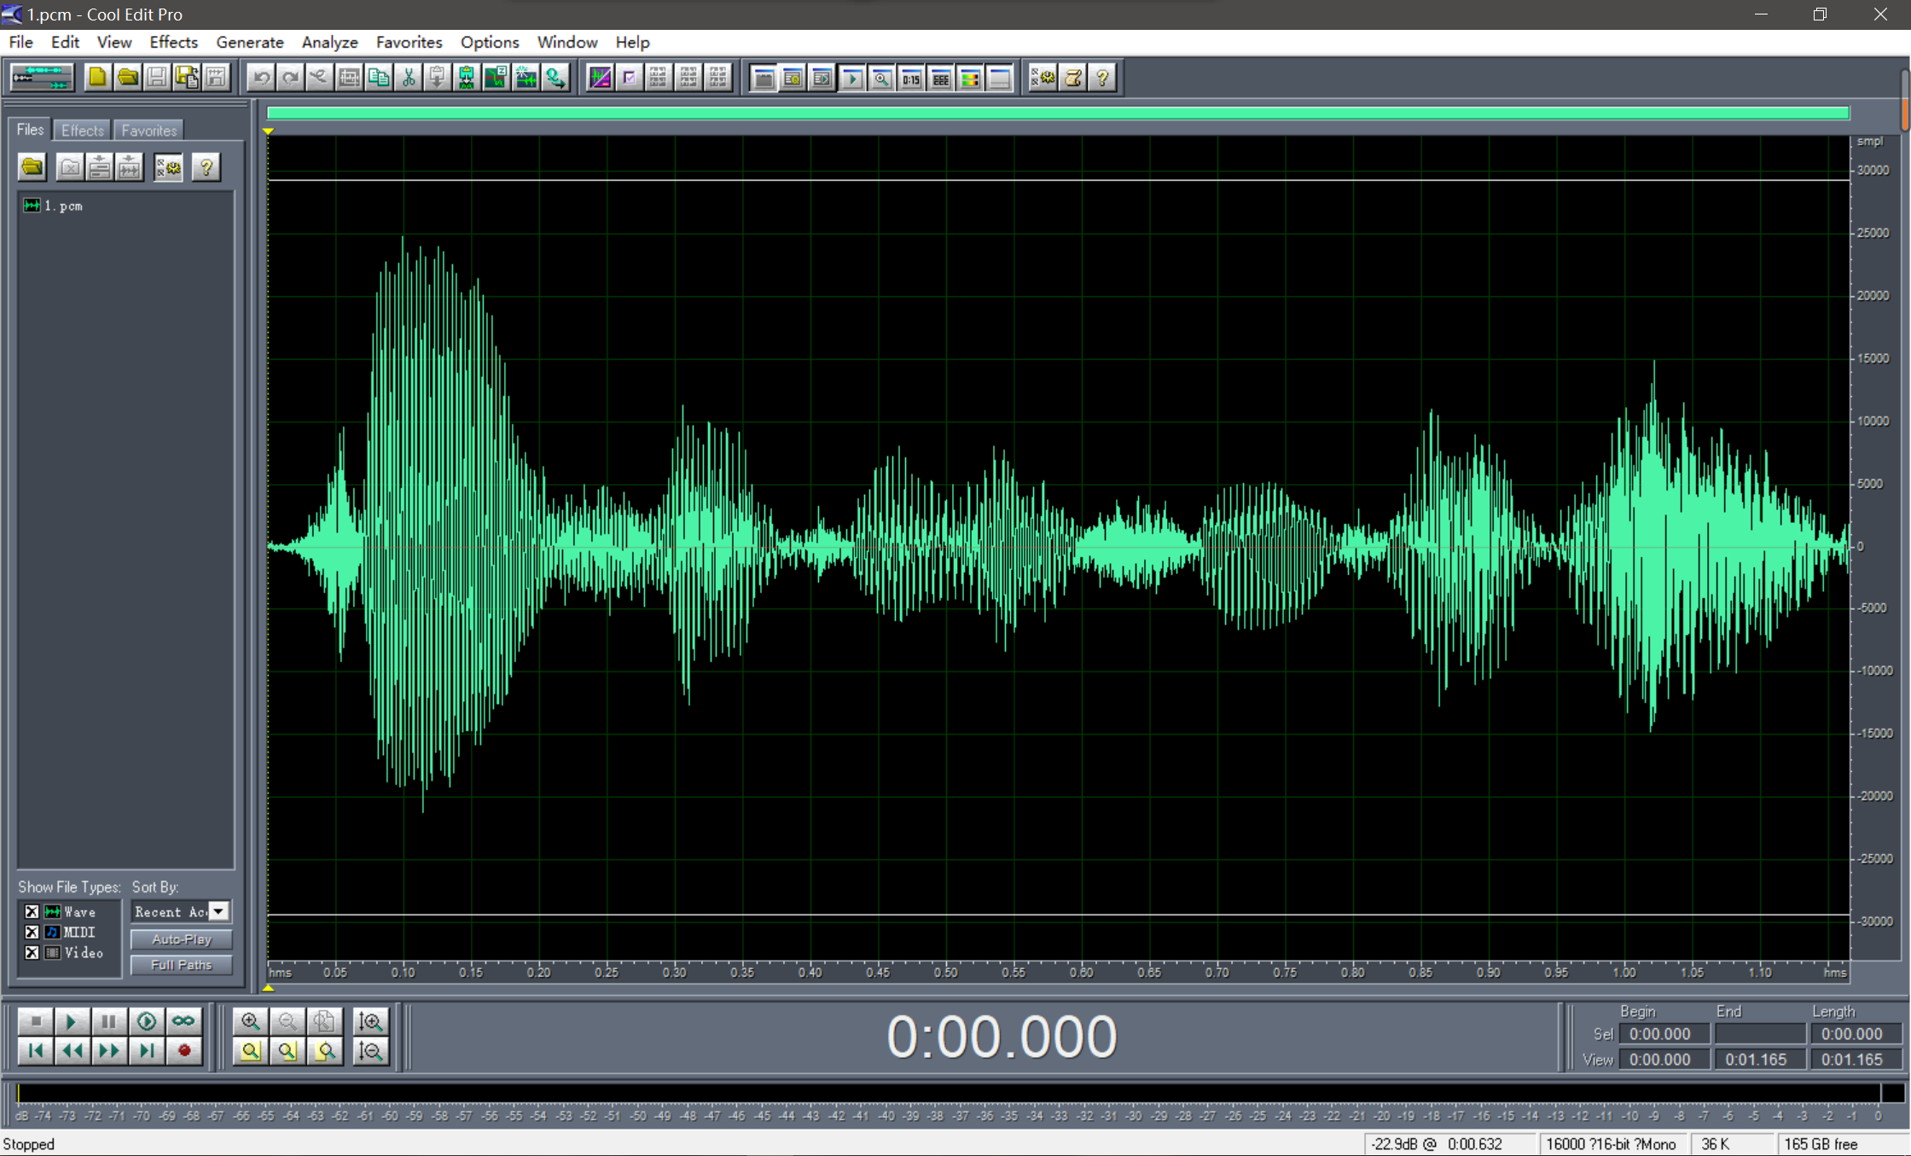

## 4.2 正确率

正确检出文件的个数：10

正确率 = 100%

# 五、 总结

## 5.1 请总结本次实验的收获

1. 学会了使用Cool Edit软件，知道了怎么查看波形图和语谱图，同时会一点剪辑操作。
2. 学会了如何提取wave文件，wave格式文件的头部参数分别有意义
3. 学会了如何对音频数据进行分帧，计算能量，过零率
4. 学会了如何利用能量和过零率进行端点检测，去除语音的静音和噪音部分
5. 学会了以wave格式写入文件，特别是转换数据类型时一定要注意。

## 5.2 请给出对本次实验内容的建议

希望不要用Cool Edit软件，改用Adobe Audition，毕竟前者有点老，后者更新功能也更强大。